Diocesi di Alba
Pastorale Giovanile e Vocazionale

Gennaio:
il mese delle Vocazioni

Carissimi tutti,
Il Signore ci benedica secondo la Sua Santa Volontà!
La Pastorale Giovanile e Vocazionale della nostra Diocesi desidera far conoscere l’orientamento vocazionale del mese di gennaio, fornendo alcuni spunti e materiali differenti.
L’esperienza del Cammino sinodale e della GMG 2021, celebrata in occasione della Solennità di Cristo Re, ci hanno dimostrato come molti gruppi, parrocchie, movimenti e associazioni abbiano saputo organizzare e vivere dei bei momenti di preghiera e di incontro, sfruttando il materiale che l’équipe di Pastorale Giovanile e Vocazionale diocesana aveva messo a disposizione. Su questa scia e vista la bella creatività di molti di voi, vi offriamo ulteriori spunti per i vostri incontri.
La scarsezza di Seminaristi e Novizi è sotto gli occhi di tutti e questo ci dovrebbe rattristare molto sia per le difficoltà che la Chiesa dovrà vivere nei prossimi anni, sia perché molti giovani e molte giovani hanno riescono a realizzare la Chiamata che il Signore offre loro. La nostra responsabilità è nell’aiutare questi giovani a comprendere la loro Vocazione e a realizzarla. Dobbiamo quindi innanzitutto pregare per le Vocazioni, come ci dice Gesù stesso nel Vangelo: “La messe è molta, ma gli operai sono pochi. Pregate dunque il padrone della messe perché mandi operai per la sua messe” (Lc X, 2).
Dobbiamo progressivamente istituire gruppi stabili di Adorazione e preghiera per le Vocazioni, nonché sensibilizzare tutti i gruppi (Catechismo, AGESCI, AC, RnS, GAM etc) a pregare per le Vocazioni.
Questo breve sussidio prevede quattro strumenti differenti, di cui potete usufruire come vi sarà più comodo e conveniente: l’importante è realizzare il mandato del Signore Gesù: “Pregate il padrone della messe, perché mandi operai nella Sua messe” (Lc X, 2b).

- Dall’Ufficio nazionale per la Pastorale delle vocazioni
La Conferenza Episcopale Italiana ha un Ufficio per la Pastorale delle Vocazioni, che coordina i lavori e gli sforzi dei vari servizi diocesani. Ogni anno viene proposto materiale, sussidi per la preghiera e quant’altro. L’anno scorso avevamo realizzato quella challange sui Santi della porta accanto, sfruttando la dimensione online e i social, anche a motivo della situazione pandemica. Non avevamo dunque usufruito pienamente del materiale fornito dall’Ufficio nazionale, per cui, chi lo volesse riutilizzare, può farlo in occasione di questo mese di gennaio.
Di seguito trovate la presentazione del tema a cura di don Michele Gianola, direttore dell’Ufficio nazionale per le Vocazioni e il link per collegarvi al sito nazionale, dove potete trovare molto materiale.
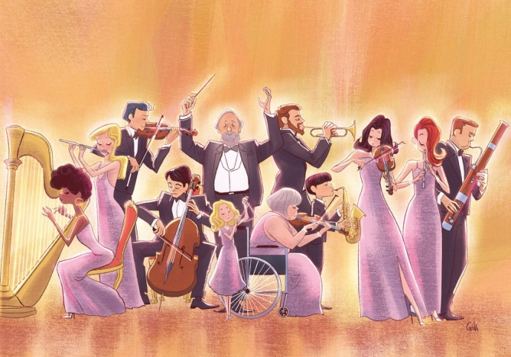
https://vocazioni.chiesacattolica.it/58agiornatamondialedipreghiera-per-le-vocazioni/
A lato trovate l’immagine scelta dall’Ufficio nazionale come icona del lavoro vocazionale: a mio avviso è ridicola, perché difficilmente collegabile al tema, se lo si approfondisce bene, ma soprattutto perché mancante di qualsiasi riferimento a Cristo.
Molto bello e utile invece è la sottolineatura di don Michele sul fatto che la Vocazione nasce nella Chiesa perché la Vocazione realizza l’uomo e si mette a servizio della comunità. Questo aspetto è molto utile e ci fa domandare: se ci sono pochissime Vocazioni, non sarà forse che le nostre comunità parrocchiali, le nostre associazioni, i nostri movimenti hanno qualche problema?

La santificazione è un cammino comunitario da fare a due a due
(Gaudete et exsultate, 141)
La tematica proposta dall’Ufficio Nazionale per la pastorale delle vocazioni per l’anno pastorale 2020-2021 si ispira ad una espressione di papa Francesco, contenuta nella Esortazione Apostolica Gaudete et exsultate, 141. Al capitolo su alcune caratteristiche della santità nel mondo attuale si evidenzia la comunità: «la santificazione è un cammino comunitario, da fare a due a due». […]
Quest’anno rimaniamo fedeli allo schema triennale che ci siamo proposti e intercettiamo quella dimensione forse ancora troppo poco evidenziata ed approfondita che riconosce alla vocazione una dimensione personale e – proprio per questo – comunitaria. La vocazione non è mai soltanto mia ma è sempre anche nostra: la santità, la vita è sempre spesa insieme a qualcuno. E questo è un elemento essenziale di ogni vocazione nella Chiesa. Proprio questa, infatti è «l’originalità della vocazione cristiana: far coincidere il compimento della persona con la realizzazione della comunità» (Pontificia Opera per le Vocazioni Ecclesiastiche, Nuove vocazioni per una nuova Europa, Roma 5-10 maggio 1997, 18d). […]
Siamo tutti sulla stessa barca e nel tempo della tempesta possiamo diventare solidali, perché riconosciamo il legame che tutti ci unisce e che solo dà vita oppure possiamo lasciar emergere i pensieri peggiori, iniziando ad odiarci gli uni gli altri, a guardarci come avversari, nemici, come incursori o come minacce. Dalla barca – pur di salvare noi stessi – saremmo disposti a buttare a mare gli altri illusi dalla tentazione di un bugiardo ‘si salvi chi può’. In questo tempo diventa urgente riflettere, pensare, contemplare il legame come elemento essenziale della nostra persona. Che la vita e la storia sono intessute in un intreccio di legami (lo abbiamo approfondito nel sussidio di quest’anno Come un mosaico) che soli offrono la possibilità di lasciar scorrere la vita dello Spirito – la vita stessa – come in un dedalo di tubature, in un reticolo di vasi sanguigni che portano la linfa a tutto l’organismo. Senza, la vita, non è possibile.
La vocazione è così: «Se noi ci sentiamo intimamente uniti a tutto ciò che esiste, la sobrietà e la cura scaturiranno in maniera spontanea. [Il patriarca Bartolomeo] ci ha proposto di passare dal consumo al sacrificio, dall’avidità alla generosità, dallo spreco alla capacità di condividere, in un’ascesi che significa imparare a dare e non semplicemente a rinunciare. È un modo di amare, di passare gradualmente da ciò che voglio io a ciò di cui ha bisogno il mondo di Dio. È la liberazione dalla paura, dall’avidità, dalla dipendenza» (Francesco, Laudato si’, 11). La vocazione è la mia parte, quella che posso fare e che posso fare io soltanto, sempre insieme agli altri.
L’immagine (di Valerio Chiola) che abbiamo preparato, rappresenta un’orchestra fatta di diversi componenti, di tutte le età perché la fatica e la bellezza della comunità è cercare l’armonia che fa emergere la comunione nella differenza. Ciascuno suona il proprio strumento musicale che significa il proprio contributo a servizio della comunità, il compimento – così insegna il testo citato sopra da Nuove vocazioni per una nuova Europa – della persona nella realizzazione della comunità. Dai movimenti degli artisti emerge un bagliore che vuole significare la luce di Dio, la vita dello Spirito che dal di dentro (Rm 5,5) dal cuore dell’uomo fa trasparire nei gesti il medesimo amore, la stessa carità. Di questo vive e si forma la Chiesa, la comunità e in questa vita donata si compie la vocazione di ciascuno. Gli occhi dei componenti sono chiusi e non guardano il direttore: per dire che l’armonia viene dal Signore, dalla sua Parola, dall’intuizione – nell’ascolto – della voce dello Spirito. Lui, il Direttore, è all’opera al centro o in primo piano per significare la sua forza di far emergere da ciascuno il meglio di sé e il desiderio di far crescere nella comunione tutta la storia.
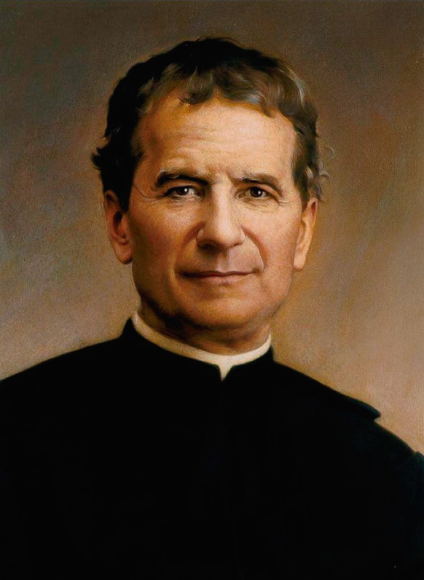
- “Da mihi animas” (don Bosco)
Una seconda proposta deriva dall’esperienza salesiana: gennaio è anche il mese in cui si ricorda San Giovanni Bosco, un Santo che dobbiamo conoscere, amare e far conoscere e di cui dobbiamo chiedere con forza l’intercessione per il bene spirituale dei nostri ragazzi!
Giovanni Bosco nacque a Castelnuovo d’Asti, oggi Castelnuovo Don Bosco, il 16 agosto 1815 da una famiglia di contadini. La mamma Margherita, rimasta vedova troppo presto, seppe essere una saggia e amorevole guida ed educatrice guida per i figli, grazia alla sua sincera e profonda Fede. Giovannino fin da piccolo sentì la Vocazione e fu la Vergine Maria in sogno a indicargli la via da seguire nel servizio ai giovani e ai giovanissimi. Il suo anziano parroco lo accolse e lo avviò agli studi seminariali. Nel giugno del 1841 venne ordinato sacerdote nella chiesa dell’Immacolata presso la sede storica dell’Arcivescovo di Torino. Don Giuseppe Cafasso, ora Santo, lo esortò a continuare i suoi studi.
Intanto don Bosco raccoglie intorno a sé i primi ragazzi, e organizza un oratorio festivo, inizialmente itinerante e poi stabile a Valdocco. Margherita, ormai anziana, accetta di venire a Torino ad aiutarlo, e diventa per i ragazzi “mamma Margherita”. Don Bosco comincia a dare ricovero a degli orfani senza tetto. Insegna loro un lavoro e ad amare il Signore, canta, gioca e prega con loro. Dai primi ragazzi arrivano anche i primi collaboratori. Si sviluppa così il suo metodo educativo, il citato “Sistema Preventivo”: “State con i ragazzi, prevenite il peccato con ragione, religione e amorevolezza. Diventate santi, educatori di santi. I nostri ragazzi si accorgano di essere amati”. I primi collaboratori diventano col tempo, grazie anche all’aiuto del Papa Pio IX, una Congregazione che mira alla salvezza della gioventù, combattendo tutte le povertà e facendo proprio il motto “Dammi le anime, e tieniti tutto il resto”. Il giovane Domenico Savio è il primo dei frutti del sistema preventivo. Maria Ausiliatrice, che sempre sostenne don Bosco nella sua opera, gli ottenne numerosissime grazie, anche straordinarie, e il denaro necessario per tutte le sue imprese. Lo aiutò anche nella costruzione dell’omonima Basilica.
Don Bosco fondò con santa Maria Domenica Mazzarello le Figlie di Maria Ausiliatrice. Fondò inoltre i Cooperatori Salesiani per i laici desiderosi di vivere il carisma salesiano nel mondo laico. Morì il 31 gennaio 1888 ed è sepolto nella Basilica di Maria Ausiliatrice a Torino. Papa Pio XI, che lo aveva conosciuto personalmente, lo proclamò Beato nel 1929; fu poi canonizzato il giorno di Pasqua del 1934.
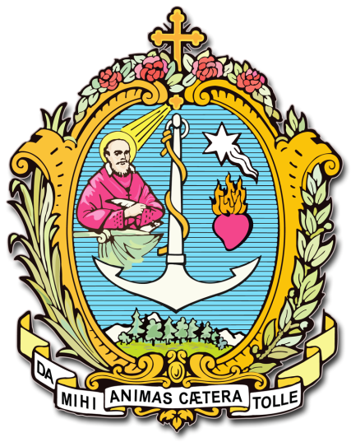
Qualche anno fa la nostra Diocesi accolse la reliquia di San Giovanni Bosco e non dobbiamo dimenticare la presenza delle Figlie di Maria Ausiliatrice e dei Collaboratori salesiani nella nostra Diocesi.
Ebbene da San Giovanni Bosco possiamo accogliere quello che era il suo motto e che è presente ancora oggi nel cartiglio nello stemma della Congregazione “Da mihi animas, cætera tolle”, ovvero “Dammi le anime, prenditi il resto”. Le altre immagini presenti nello stemma indicano il legame e la devozione a Cristo, alla Vergine Maria e San Francesco di Sales, patrono della Congregazione salesiana. Questo motto magnifico spiega chiaramente che il lavoro di don Bosco non era un lavoro sociale, ma un lavoro spirituale, che aveva certamente dei grandi risvolti positivi anche sociali. Oggi anche noi siamo fortemente e urgentemente chiamati a riscoprire l’importanza della “salus animarum”, ovvero della Salvezza delle anime come responsabilità ed emergenza educativa. Cristo non è un assistente sociale, non è un formatore, non è un personal trainer, ma è il Maestro e il Salvatore! Una Pastorale Giovanile e Vocazionale che dimenticasse questa sua connaturale vocazione fallirebbe.
Detto questo, proponiamo l’ascolto del canto “Da mihi animas” composto in occasione del bicentenario della nascita del Santo. Vi offriamo il link per ascoltare il canto online, il testo e gli accordi. Si può ascoltare, cantare, usare come testo per la riflessione… Il testo è un’ottima sintesi della vita e dell’operato di San Giovanni Bosco e potrebbe essere anche un ottimo spunto per il nostro servizio vocazionale.
https://youtu.be/wYU7CgxOQGA

Da mihi animas
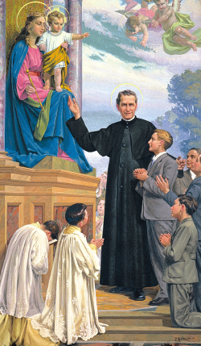
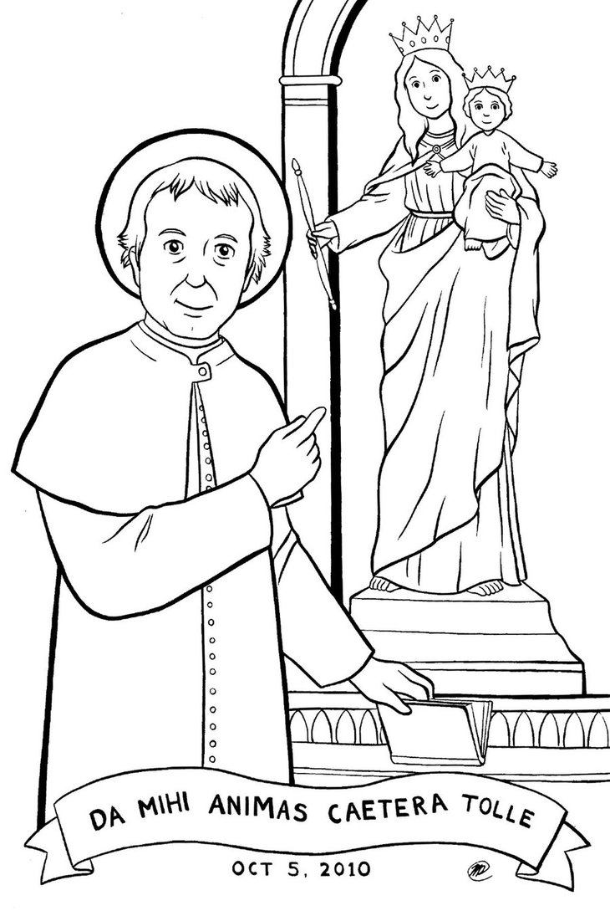
Hai lottato, hai sperato
Fin da quel sogno di quand'eri bambino
Hai capito, tutto cambia preso con bontà
Hai accolto, hai cresciuto
Molti ragazzi volti senza un padre
Hai donato una casa piena di santità
Vorrei solo che rimaneste felici
Ora e qui è di nuovo insieme
Per tutta l'eternità
È la passione che ti arde in cuore
È quella stella che ti fa sognare
Vera missione sarà
DA MIHI ANIMAS
E piano scopri che l'educazione
È cosa profonda che riguarda il cuore
E solo Dio le chiavi ti darà
DA MIHI ANIMAS
Sono gesti, quotidiani
Testimonianza di un Amore più grande
È parola sussurrata che scende nell'anima
Con pazienza, seminando
Con abbondanza e generosa risposta
È notizia che la gioia sempre porterà
Vorrei solo che rimaneste felici
Ora e qui è di nuovo insieme
Per tutta l'eternità
È la passione che ti arde in cuore
È quella stella che ti fa sognare
Vera missione sarà
DA MIHI ANIMAS
E piano scopri che l'educazione
È cosa profonda che riguarda il cuore
E solo Dio le chiavi ti darà
DA MIHI ANIMAS
E fino all'ultimo mio respiro
Il cuore mio avete conquistato, rapito
E canta DA MIHI ANIMAS
DA MIHI ANIMAS
È la passione che ti arde in cuore
È quella stella che ti fa sognare
Vera missione sarà
DA MIHI ANIMAS
E piano scopri che l'educazione
È cosa profonda che riguarda il cuore
E solo Dio le chiavi ti darà
DA MIHI ANIMAS

- Novene a San Giovanni Bosco
Si può pregare utilizzando il Vangelo di ogni giorno della Novena. Si potrebbe anche proporla sui social, come facciamo nei Tempi forti dell’Anno liturgico.
 | Giorno | Vangelo | Commento
1° | 22 gennaio 2022 | Allora i suoi, sentito questo, uscirono per andare a prenderlo; dicevano infatti: «È fuori di sé».  Mc 3, 21 | Non sempre riusciamo a riconoscere Gesù e le Sue Parole, soprattutto quando ci siamo contraddetti. Anche i familiari di Gesù a un certo punto pensarono che fosse fuori di Sé.  Siamo chiamati a lasciarci stupire da Gesù.
2° | 23 gennaio 2022  III Domenica del Tempo Ordinario | Nella sinagoga, gli occhi di tutti erano fissi su di lui. Allora cominciò a dire loro: «Oggi si è compiuta questa Scrittura che voi avete ascoltato».  Lc 4,20b-21 | Gesù compie ogni profezia della Sacra Scrittura, ogni parola dei profeti.  Siamo chiamati a riconoscere in Gesù il Figlio di Dio.
3° | 24 gennaio 2022  San Francesco di Sales | In verità io vi dico: tutto sarà perdonato ai figli degli uomini, i peccati e anche tutte le bestemmie che diranno; ma chi avrà bestemmiato contro lo Spirito Santo non sarà perdonato in eterno: è reo di colpa eterna.  Mc 3, 29 | Gesù ha istituito il Sacramento della Confessione per il perdono dei peccati e ha affidato questo servizio ai sacerdoti.  Siamo chiamati a pregare affinché il Signore chiami molti giovani a scegliere la via dell’Ordinazione presbiterale per assolvere i peccatori.
4° | 25 gennaio 2022  Conversione di San Paolo | In quel tempo, [Gesù apparve agli Undici] e disse loro: «Andate in tutto il mondo e proclamate il Vangelo a ogni creatura. Chi crederà e sarà battezzato sarà salvato, ma chi non crederà sarà condannato.  Mc 16, 15-17 | Gesù ha comandato ai Suoi Apostoli ad annunciare il Vangelo in tutto il mondo e a battezzare.  Siamo chiamati a pregare perché molti giovani desiderino servire il Signore annunciare il Suo Vangelo.
5° | 26 gennaio 2022  Santi Tito e Timoteo | Diceva loro: «La messe è abbondante, ma sono pochi gli operai! Pregate dunque il signore della messe, perché mandi operai nella sua messe!  Lc 10, 2 | È Gesù a comandarci di pregare per le Vocazioni, perché il lavoro per l’evangelizzazione è grande e necessita di molti lavoratori.  Siamo chiamati a pregare per le Vocazioni presbiterali e religiose.
6° | 27 gennaio 2022 | In quel tempo, Gesù diceva [alla folla]: "Viene forse la lampada per essere messa sotto il moggio o sotto il letto? O non invece per essere messa sul candelabro? Non vi è infatti nulla di segreto che non debba essere manifestato e nulla di nascosto che non debba essere messo in luce. Se uno ha orecchi per ascoltare, ascolti!".  Mc 4, 21-23 | La Vocazione è come una lampada e non si può tenerla nascosta: la lampada deve essere messa sul candelabro affinché illumini.  Siamo chiamati a pregare perché coloro che hanno ricevuto la Vocazione la possano vivere con gioia.
7° | 28 gennaio 2022 | In quel tempo, Gesù diceva [alla folla]: «Così è il regno di Dio: come un uomo che getta il seme sul terreno; dorma o vegli, di notte o di giorno, il seme germoglia e cresce. Come, egli stesso non lo sa. Il terreno produce spontaneamente prima lo stelo, poi la spiga, poi il chicco pieno nella spiga; e quando il frutto è maturo, subito egli manda la falce, perché è arrivata la mietitura».  Mc 4, 26-29 | Il seme cresce nel terreno, anche se il contadino non sa come avvenga. Il contadino cura il suo lavoro, cura il terreno, ma il seme ha in sé la vita per germogliare.  Siamo chiamati a lavorare per le Vocazioni, gettandone il seme e curando il terreno, ma soprattutto confidando nella Provvidenza.
8° | 29 gennaio 2022  San Tommaso d’Aquino | Si destò, minacciò il vento e disse al mare: «Taci, càlmati!». Il vento cessò e ci fu grande bonaccia. Poi disse loro: «Perché avete paura? Non avete ancora fede?».  Mc 4, 39-40 | Molti hanno paura di realizzare quanto il Signore chiede loro, ma Gesù è venuto per salvarci e donarci la Beatitudine.  Siamo chiamati a confidare in Lui e a insegnare e a confidare in Lui.
9° | 30 gennaio 2022  IV Domenica del Tempo Ordinario | Poi aggiunse: «In verità io vi dico: nessun profeta è bene accetto nella sua patria.  Lc 4, 24 | Molti hanno paura di comunicare alla famiglia, agli amici, alle persone che li circondano il desiderio di seguire Gesù.  Siamo chiamati a pregare affinché il Signore li guidi, li sostenga e doni loro coraggio.
 | 31 gennaio 2022  San Giovanni Bosco | Gli disse: «Va’ nella tua casa, dai tuoi, annuncia loro ciò che il Signore ti ha fatto e la misericordia che ha avuto per te». Egli se ne andò e si mise a proclamare per la Decàpoli quello che Gesù aveva fatto per lui e tutti erano meravigliati.  Mc 5, 19b-20 | Tutti riceviamo da Dio doni e misericordia, ma non tutti se ne rendono conto. Chi se ne rende conto invece sviluppa gratitudine verso Dio e desidera diventarne discepolo: anche così nascono le Vocazioni.  Siamo chiamati a educare al discernimento, a far comprendere quanto Dio ha operato per noi.

Ogni giorno al termine si prega quanto segue:
Gloria al Padre, al Figlio e allo Spirito Santo... San Giovanni Bosco, prega per noi

Preghiamo. O Dio, che hai suscitato San Giovanni Bosco, tuo confessore, quale Padre e Maestro della gioventù, ed hai voluto che per opera sua, con l'aiuto della Vergine Maria, fiorissero nella Chiesa nuove famiglie religiose, concedi, Te ne preghiamo, che infiammati dalla medesima carità sappiamo cercar le anime e servire a Te solo. Per Cristo Nostro Signore.
- Preghiere di San Giovanni Bosco a Maria Ausiliatrice
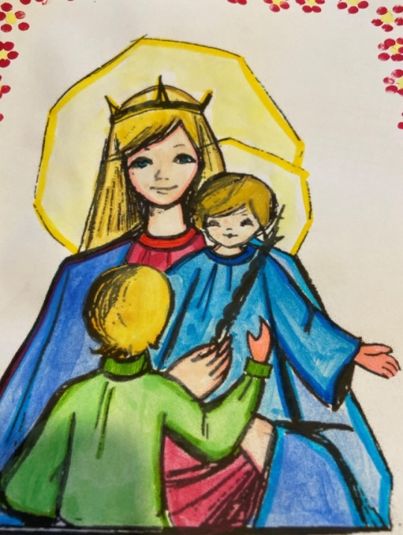
Da San Giovanni Bosco inoltre dobbiamo imparare la lezione dell’affidarci profondamente a Maria Ausiliatrice. “Ha fatto tutto Lei”, diceva don Bosco quando gli veniva rivolti dei complimenti sul suo immenso lavoro per i giovani. Per avere vocazioni è fondamentale armarsi di Rosario e pregare!
Vi forniamo inoltre alcune preghiere a Maria Ausiliatrice per le Vocazioni, che si possono comodamente stampare come un’immaginetta e distribuire, utilizzando le molte immagini che vi riportiamo per comodità. Questi lavori si possono fare anche durante gli incontri di Catechismo ad esempio.

O Maria Ausiliatrice, Madre benedetta del Salvatore,
validissimo è il tuo aiuto in favore dei cristiani.
Per te le eresie furono sconfitte
e la Chiesa uscì vittoriosa da ogni insidia.
Per te le famiglie e i singoli furono liberati
ed anche preservati dalle più gravi disgrazie.
Fa’, o Maria, che sia sempre viva la mia fiducia in te,
affinché in ogni difficoltà possa anch’io sperimentare che tu sei veramente
il soccorso dei poveri, la difesa dei perseguitati, la salute degli infermi,
la consolazione degli afflitti, il rifugio dei peccatori
e la perseveranza dei giusti.
Amen.

O Maria, Vergine potente,
Tu grande illustre presidio della Chiesa;
Tu aiuto meraviglioso dei Cristiani;
Tu terribile come esercito schierato a battaglia;
Tu sola hai distrutto ogni eresia in tutto il mondo;
Tu nelle angustie, nelle lotte, nelle strettezze difendici dal nemico
e nell'ora della morte accogli l'anima nostra in Paradiso!
Amen.
Don Bosco consigliava la seguente Novena per ottenere dal Signore qualsiasi Grazia per intercessione di Maria Ausiliatrice. Egli raccomandava di pregarla in chiesa in adorazione al Santissimo Sacramento. L’ideale sarebbe di recitarla dal 15 al 23 di ogni mese, concludendola al 24, giorno che ricorda il 24 maggio, in cui si festeggia appunto Maria Ausiliatrice. Don Bosco raccomandava inoltre le disposizioni con cui vivere questa Novena:
- avere totale fiducia in Dio e non nelle forze umane,
- offrire la nostra richiesta per mezzo di Gesù Eucaristia, che è per noi fonte di ogni grazia e benedizione, e di Maria Santissima, che Dio ha chiamato a essere Sua e nostra Madre.
- non si dimentichi mai il “sia fatta la Tua volontà” e non la mia.
Le condizioni richieste per l’efficacia della Novena sono le seguenti:
- accostarsi ai Sacramenti della Riconciliazione e all'Eucaristia.
- dare un’offerta o offrire il proprio lavoro quotidiano per sostenere le opere di apostolato soprattutto a favore dei giovani.
- riaccendere la devozione a Gesù Eucaristia e a Maria Ausiliatrice.

Si reciti dunque per nove giorni consecutivi:
3 Pater, Ave, Gloria
al Santissimo Sacramento con la giaculatoria
Sia lodato e ringraziato in ogni momento
il Santissimo e Divinissimo Sacramento.
3 Salve Regina
con la giaculatoria
Maria, aiuto dei cristiani, prega per noi.
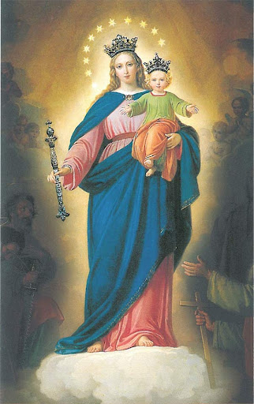
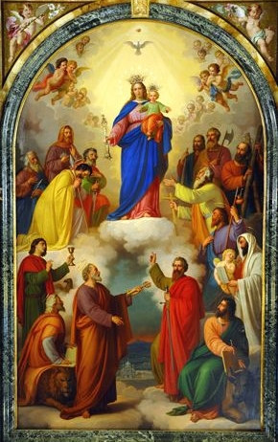

3. Altre preghiere
Preghiera per le Vocazioni presbiterali composta da Benedetto XVI in occasione della XLIII Giornata mondiale per le Vocazioni.
O Padre, fa' sorgere fra i cristiani
numerose e sante vocazioni al sacerdozio,
che mantengano viva la fede
e custodiscano la grata memoria del tuo Figlio Gesù
mediante la predicazione della sua parola
e l'amministrazione dei Sacramenti,
con i quali tu rinnovi continuamente i tuoi fedeli.
Donaci santi ministri del tuo altare,
che siano attenti e fervorosi custodi dell'Eucaristia,
sacramento del dono supremo di Cristo
per la redenzione del mondo.
Chiama ministri della tua misericordia,
che, mediante il sacramento della Riconciliazione,
diffondano la gioia del tuo perdono.
Fa', o Padre, che la Chiesa accolga con gioia
le numerose ispirazioni dello Spirito del Figlio tuo
e, docile ai suoi insegnamenti,
si curi delle vocazioni al ministero sacerdotale
e alla vita consacrata.
Sostieni i Vescovi, i sacerdoti, i diaconi,
i consacrati e tutti i battezzati in Cristo,
affinché adempiano fedelmente la loro missione
al servizio del Vangelo.
Te lo chiediamo per Cristo nostro Signore. Amen.
Maria, Regina degli Apostoli, prega per noi!

Di Benedetto XVI proponiamo inoltre una testimonianza della sua Vocazione durante un’udienza pubblica al seguente link: https://youtu.be/KJukcdDbwOM

- Messe per varie necessità
Nel Messale sono previsti due formulari che rispondono alla richiesta di Gesù di pregare per le Vocazioni. Rientrano nel capitolo “Messe e orazioni per varie necessità” nella sezione “Per la Chiesa”.

https://www.sdb.org/it/Don_Bosco/Storia_di_Don_Bosco

